Захоронение Котова Ивана Павловича
Валмиерский район (Valmieras), город Валмиера (Valmiera), гора Луцас (Lucas kalns). Воинское братское кладбище.

еликая Отечественная война (22.6.1941–9.5.1945)
Воинское братское кладбище
Находится на горе Луцас (Lenču) в городе Валмиера (Cēsis) Валмиерского района (Cēsu rajons) Латвии (Latvija). От железнодорожного вокзала необходимо пройти 1750 метров на север-северо-запад по улице Стацияс (Stacijas), пройти далее 300 метров по улице Цесу (Cēsu), пересекая по мосту реку Гауя (Gauja), повернуть направо и пройти 250 метров на восток по улице Ригас (Rīgas), повернуть направо и пройти ещё 250 метров по петляющей улице Пилскална (Pilskalna), пересечь мост через речку Ратес (Rātes) и пройти ещё 200 метров на северо-восток.
Кладбище расположено на юго-восточном склоне горы Луцас. В 1984 году был сооружён мемориальный комплекс, авторами которого являлись: скульпторы Зигрида Фернава (Zigrīda Fernava) и Юрис Тыщенко (Juris Tiščenko), архитекторы Эвалдc Фогелис (Ēvalds Fogelis), Андрис Витолс (Andris Vītols), Янис Руткис (Jānis Rutkis) и Янис Лейниекс (Jānis Lejnieks). Площадь мемориала — 9000 кв.м. Состояние мемориала (апрель 2010 года) неудовлетворительное. На вершине горы установлен памятник, к которому с северо-западной стороны сделана дорога по мосту и примыкает церемониальная площадь. По утверждению авторов мемориала, памятник представляет собой стилизованную липу (навеяна изображением на гербе Валмиеры) с тематически различными на каждой стороне образами: на одной стороне — «на место погибших приходят новые борцы», на другой — «не забывайте погибших борцов». Могилы расположены тремя участками на нижней террасе. Первоначально на могилах было установлено 798 индивидуальных памятных знаков из камня, на которых данные похороненных бойцов были указаны на металлических пластинах. В начале 90-х годов ХХ века металлические пластины были украдены. После чего на могилах были установлены 33 памятные плиты из чёрного камня. Состояние памятника и памятных плит — хорошее. Состояние облицовки из туфа, выложенных бетонными плитками дорожек, лестниц, старых индивидуальных памятных знаков — плохое. На памятных плитах указаны фамилии, инициалы и звания погибших воинов, а также год гибели. Надписи на памятных плитах читаются хорошо.
В октябре 1984 года в соответствии с Постановлением ЦК КПЛ и Совета Министров Латвийской ССР № 524 от 5 ноября 1976 года «О сооружении памятника на братском кладбище в городе Валмиера» и распоряжением Военного комиссара Латвийской ССР № 4/3249 от 3 августа 1984 года «О перезахоронении погибших воинов Советской Армии» было произведено перезахоронение советских воинов из 13 нижеуказанных воинских захоронений Валмиерского района Латвийской ССР на данное братское кладбище:
◈ посёлок Вайдава (Vaidava), сельский совет Вайдавас (Vaidavas). Воинская братская могила. Были похоронены 20 воинов (все известны). Шефы: Вайдавская восьмилетняя школа. Перезахоронение состоялось 11 октября 1984 года.
◈ город Валмиера (Valmiera), площадь Героев (Varoņu laukums). Воинское братское кладбище. Были похоронены 112 воинов (известны 111). Шефы: Валмиерский комбинат коммунальных предприятий, средняя школа № 2. Перезахоронение состоялось 24 октября 1984 года.
◈ город Валмиера (Valmiera), улица Брежас (Brēžas). Воинские братские могилы на территории православного кладбища Брежас (Brēžas kapi). Были похоронены 80 воинов (известны 70). Шефы: Валмиерский комбинат коммунальных предприятий, средняя школа № 4. Перезахоронение состоялось 19 октября 1984 года.
◈ город Валмиера (Valmiera), улица Дарза (Dārza). Воинская братская могила на территории Городского кладбища (Pilsētas kapi). Были похоронены 16 воинов (известны 15). Шефы: Валмиерский комбинат коммунальных предприятий, валмиерская средняя школа имени 11 героев-комсомольцев. Перезахоронение состоялось 18 октября 1984 года.
◈ посёлок Ванаги (Vanagi), сельский совет Валмиерас (Valmieras). Воинская братская могила. Были похоронены 36 воинов (известны 34). Шефы: совхоз «Валмиера», Валмиерская средняя школа № 1. Перезахоронение состоялось 12 октября 1984 года.
◈ хутор Вецмуйжа (Vecmuiža, в некоторых справочниках — хутор Йостыни, Jostiņi), сельский совет Дыклю (Dikļu). Воинская братская могила. Были похоронены 11 воинов (известен 1). Шефы: Дикльский сельсовет, Дикльская школа. Перезахоронение состоялось 3 октября 1984 года.
◈ город Мазсалаца (Mazsalaca). Воинская братская могила. Были похоронены 4 воина (все известны). Шефы: Мазсалацский леспромхоз, Мазсалацская средняя школа. Перезахоронение состоялось 10 октября 1984 года.
◈ посёлок Олери (Oleri), сельский совет Еру (Jeru). Воинская братская могила. Были похоронены 4 воина (все известны). Шефы: Олерская восьмилетняя школа. Перезахоронение состоялось 5 октября 1984 года.
◈ посёлок Пиксари (Piksāri), сельский совет Наукшену (Naukšēnu). Воинская братская могила. Были похоронены 29 воинов (известны 4). Шефы: Наукшенское городское профессионально-техническое училище № 23. Перезахоронение состоялось 2 октября 1984 года.
◈ посёлок Ренцены (Rencēni), улица Валмиерас (Valmieras), 1. Воинская братская могила. Были похоронены 44 воина (все известны). Шефы: колхоз «Зелта друва», Ренценская восьмилетняя школа. Перезахоронение состоялось 8 октября 1984 года.
◈ город Руиена (Rūjiena), улица Миера (Miera). Воинская могила на территории городского кладбища. Был похоронен 1 воин (имя известно). Шефы: Руиенская средняя школа. Перезахоронение состоялось 5 октября 1984 года.
◈ усадьба Сенчи (Senči), сельский совет Буртниеку (Burtnieku). Воинская братская могила. Были похоронены 95 воинов (известны 68). Шефы: совхоз «Буртниеки», Буртниекская школа-интернат. Перезахоронение состоялось 8 октября 1984 года. Стоит отметить, что ранее здесь были перезахоронены воины из братской могилы, располагавшихся у хутора Аусекли (Ausekļi), сельский совет Буртниеку (Burtnieku). Там в воинской братской могиле были похоронены 22 воина (известны 11). Шефы: совхоз «Буртниеки», Буртниекская школа-интернат, сельский совет Буртниеки.
◈ хутор Упмали (Upmaļi), сельский совет Коцену (Kocēnu). Воинская братская могила. Были похоронены 62 воина (все известны). Шефы: Валмиерская автотранспортная колонна № 12, Коценская восьмилетняя школа. Перезахоронение состоялось 15 октября 1984 года. Стоит отметить, что ранее здесь были перезахоронены воины из братской могилы, располагавшихся у хутора Капусарги (Kapusargi), сельский совет Коцену (Kocēnu). Там в воинской братской могиле были похоронены 36 воинов (все известны). Шефы: колхоз «Копсолис», Рубенская восьмилетняя школа.
Торжественное открытие мемориального комплекса состоялось 9 мая 1985 года. Присутствовали родственники похороненных воинов.
В апреле 1991 года мемориал подвергся нападению вандалов: были сорваны некоторые таблички с именами, а также звёздочки со многих памятных знаков.
Русское Общество в Латвии благодарит Андрея Юхименко за помощь в подготовке страницы! Со всеми фотографиями можно ознакомиться на страницеhttp://foto.inbox.lv/edvard05/Valmiera [апрель 2010 года].
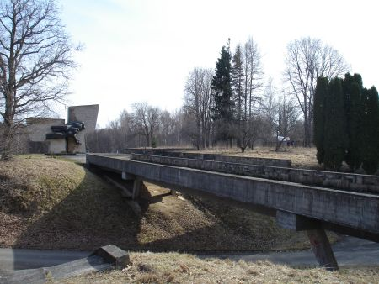  Дорога и мост к памятнику с северо-западной стороны горы Луцас.  Фото: Александр Ржавин, апрель 2010 года. | 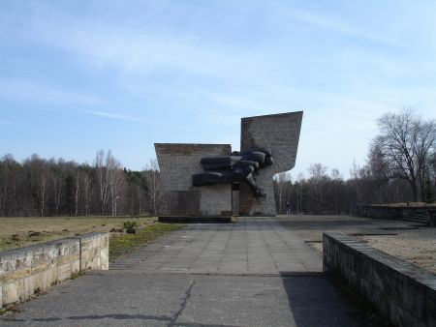

, рядовой И.П. Котов (?-1944)
Рядовой Иван Павлович Котов (1926-11.11.1944), перезахоронен 24.10.1984 из братской могилы, располагавшейся на площади Героев (Varoņu laukums) в городе Валмиера. [Архивные данные Латвийского товарищества «Мемориал»]

